Общество с ограниченной ответственностью
“1С-Медицина-Регион”
Контракт № 69/25 от 28.07.2025 года
Рабочая документация

Информационная система управления ресурсами медицинских организаций Тюменской области

ЭТАП № 2
Настройка (адаптация) Системы в части функционала второй группы задач

ПОЛЬЗОВАТЕЛЬСКАЯ ИНСТРУКЦИЯ

Задача «Все профили ВИМИС. Протокол (осмотр) консультация»

На 4 листах

г. Тюмень
2025 г.

ООО «1С-Медицина-Регион»
Контракт № 69/25 от 28.07.2025 года на оказание услуг по настройке (адаптации) Государственной информационной системы управления ресурсами медицинских организаций Тюменской области. Этап 2. Настройка (адаптация) Системы в части функционала второй группы задач

1 Основание разработки инструкции
Основанием для разработки данного документа является Контракт № 69/25 от 28.07.2025 года на оказание услуг по настройке (адаптации) Государственной информационной системы управления ресурсами медицинских организаций Тюменской области, а именно: раздел Технического задания (приложение № 1 к Контракту) п.3.2.2 Мероприятие «Настройка функционала и проведение испытаний» Этапа № 2. Настройка (адаптация) Системы в части функционала второй группы задач, Приложения № 2. Требования второй группы задач настройки (адаптации) информационной системы управления ресурсами медицинских организаций Тюменской области. Задание на доработку системы № МИС-Р-1682.

2 Пользовательская инструкция
Войти в МИС, перейти в подсистему «АРМ врача Поликлиника», далее, сформировать стандартным способом прием пациенту, перейти на вкладку «Приемы», открыть случай и выбрать для формирования ШМД «Протокол осмотра специалиста», выйдет форма ШМД, необходимо заполнить обязательные поля. (рис. №1, №2).
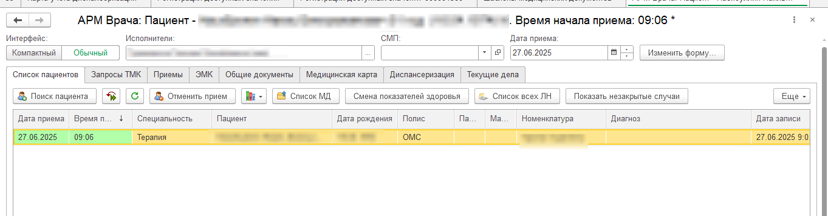
Рис. 1
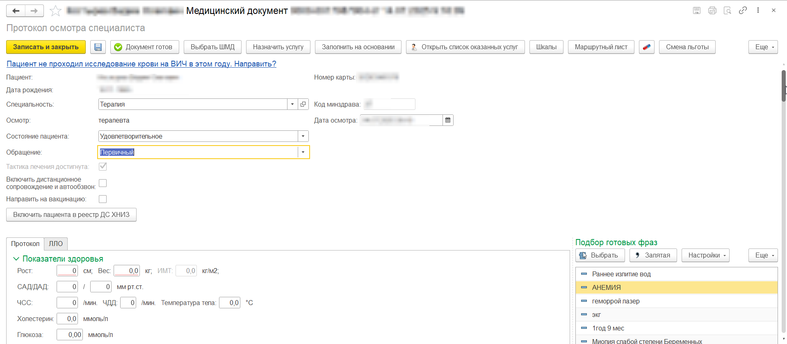
Рис. 2
На этапе проведения ШМД «Протокол осмотра специалиста» выводятся форма для указания пользователем услуги, оказанной пациенту, далее выводится форма постановки пациента на ДН по факторам риска и информационное сообщение с предложением поставить пациента на ДН по основному диагнозу, указанному в текущем ШМД (рис. №3, №4, №5).
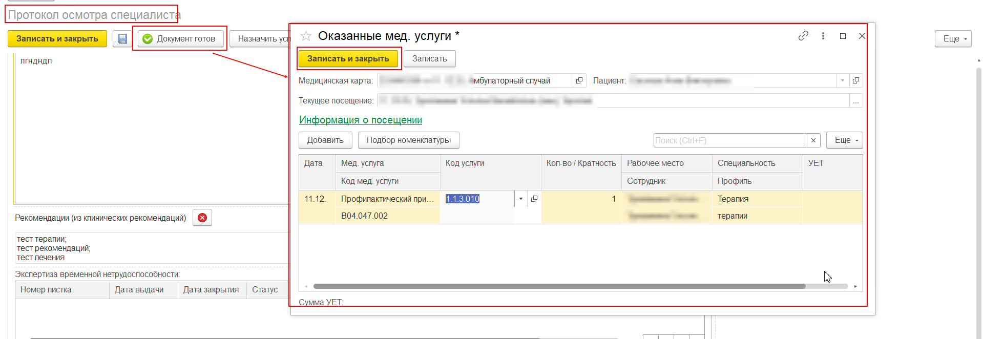Рис. 3
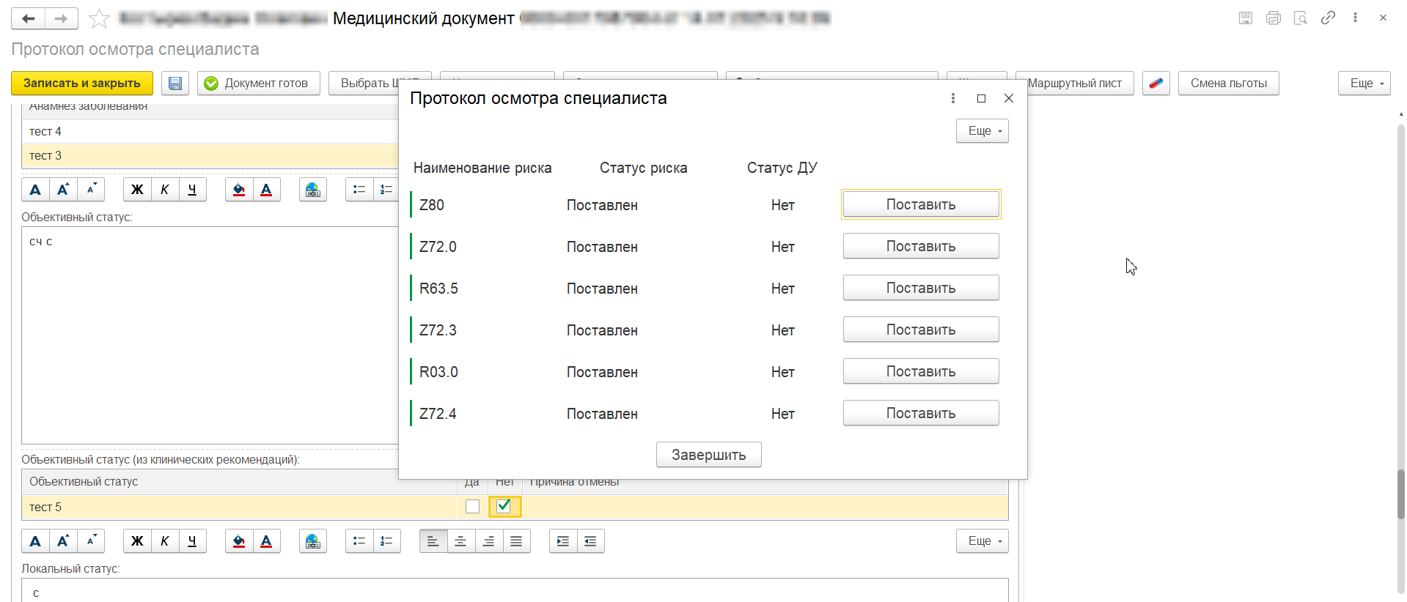
Рис. 4
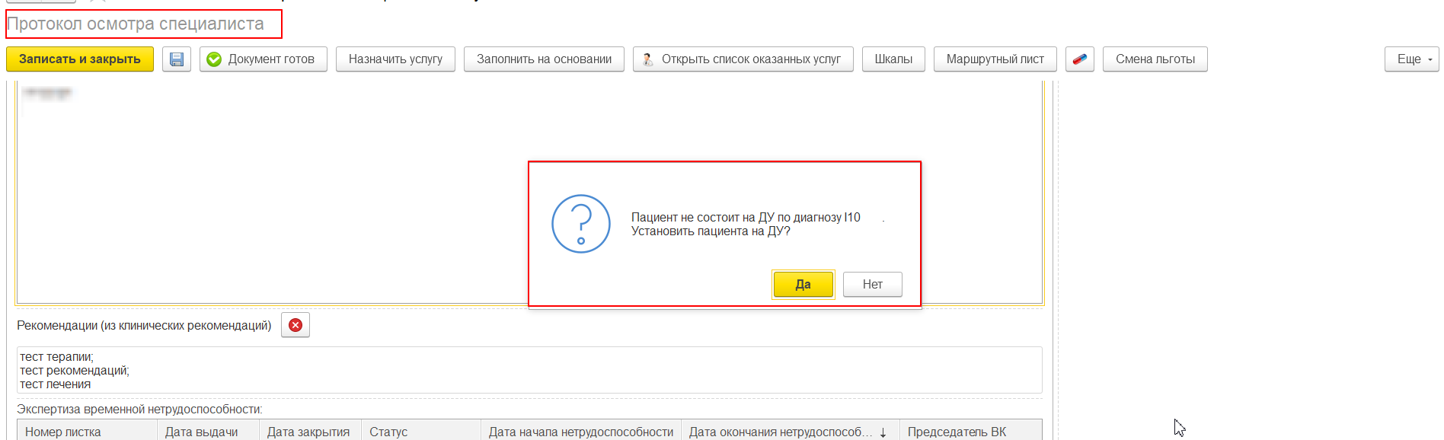Рис. 5
Таким образом, в рамках текущей доработки убрано информационное сообщение о необходимости пользователю сформировать ШМД «Осмотр (консультация) пациента», пользователь по данному процессу формирует лишь ШМД «Протокол осмотра специалиста».
На основании ШМД «Протокол осмотра специалиста» формируется СЭМД в РЭМД и в ВИМИС (по всем профилям ВИМИС согласно ранее созданным условиям в МИС для ВИМИС).

